ANÁLISIS EXPLORATORIO SOBRE LA INFLUENCIA DE LA TUNELIZACIÓN EN LA
ESTABILIDAD DE CATÉTERES EPIDURALES Y PARAVERTEBRALES

Pilar Grande Castillo¹, Nazaret Márquez Conesa², Marta Muñoz Fraile¹
¹ Enfermera, Unidad de Dolor Agudo Postoperatorio, Hospital General Universitario Gregorio Marañón, Madrid.
² Enfermera de Familia y Comunitaria, Centro de Salud Segovia (Madrid). Enfermera en la unidad de recuperación posanestésica y reanimación del Hospital General Universitario Gregorio Marañón (2006-2023).
E-mail: nazamaco@gmail.com

Resumen
Objetivo: analizar si la tunelización subcutánea de los catéteres epidurales y paravertebrales se asocia a una menor incidencia de salidas accidentales y a una mayor duración efectiva del catéter en la Unidad de Dolor Agudo Postoperatorio del Hospital General Universitario Gregorio Marañón. Material y métodos: estudio observacional, descriptivo y comparativo de 360 catéteres de analgesia regional continua, 242 epidurales y 118 paravertebrales. Se registraron tipo de catéter, tunelización, salida accidental y días de permanencia. Resultados: 145 catéteres estaban tunelizados y 215 no tunelizados. Se observaron 42 salidas accidentales (11,7 %). La proporción fue prácticamente idéntica entre tunelizados y no tunelizados (11,7 % frente a 11,6 %). La duración media también fue similar (3,37 frente a 3,20 días). Conclusiones: la tunelización no se asoció a una reducción apreciable de salidas accidentales ni a una prolongación clínicamente relevante de la duración del catéter.
Palabras clave
catéter epidural; catéter paravertebral; tunelización; salida accidental; Unidad de Dolor Agudo Postoperatorio.
Abstract
Objective: to analyse whether subcutaneous tunnelling of epidural and paravertebral catheters is associated with a lower incidence of accidental dislodgement and a longer effective catheter duration in the Acute Postoperative Pain Unit of Hospital General Universitario Gregorio Marañón. Materials and methods: observational, descriptive and comparative study of 360 continuous regional analgesia catheters. Results: 42 accidental dislodgements (11.7%) were recorded, with virtually identical rates in tunnelled and non-tunnelled catheters (11.7% vs 11.6%). Mean duration was also similar (3.37 vs 3.20 days). Conclusions: subcutaneous tunnelling was not associated with a meaningful reduction in accidental dislodgement or a clinically relevant increase in catheter duration.
Keywords
epidural catheter; paravertebral catheter; tunnelling; accidental dislodgement; Acute Postoperative Pain Unit.
Introducción
La analgesia regional continua mediante catéteres epidurales y paravertebrales constituye una de las estrategias más eficaces para el control del dolor agudo postoperatorio, ya que permite mantener un adecuado confort, reduce el uso de opioides, facilita la movilización precoz y puede asociarse a una mejor recuperación funcional.¹²³⁴ Sin embargo, la efectividad de estas técnicas depende en gran medida de la permanencia del catéter hasta el momento previsto de retirada. La salida accidental del dispositivo, entendida en este estudio como la salida de la punta hacia el exterior y no como migración interna, puede producir peor control del dolor, necesidad de analgesia de rescate, reimplantación de un nuevo catéter o cambio a modalidades analgésicas menos deseables.⁵⁶⁷ La tunelización subcutánea se ha planteado como una estrategia para aumentar la estabilidad mecánica del sistema y reducir el riesgo de salidas accidentales, aunque la evidencia disponible es heterogénea y no permite recomendarla de forma rutinaria.⁸⁹¹⁰¹¹¹²¹³¹⁴ En la UDAP del Hospital General Universitario Gregorio Marañón, la decisión de tunelizar o no ha dependido tradicionalmente de la preferencia del anestesiólogo, sin un protocolo homogéneo, lo que motivó la realización del presente estudio.

Objetivos
Determinar si la tunelización subcutánea de los catéteres epidurales y paravertebrales se asocia a una menor incidencia de salidas accidentales respecto a los no tunelizados en la UDAP. Como objetivo secundario, describir y comparar la duración media de los catéteres tunelizados y no tunelizados durante su estancia en la unidad.
Material y métodos
Estudio observacional, descriptivo y comparativo realizado en la Unidad de Dolor Agudo Postoperatorio del Hospital General Universitario Gregorio Marañón (Madrid). Se incluyeron pacientes adultos ingresados a los que se les colocó un catéter epidural o paravertebral para analgesia regional continua en el contexto de tratamiento del dolor agudo y que fueron atendidos por la UDAP.
Se excluyeron los registros con datos incompletos, los catéteres retirados antes de la llegada del paciente a la unidad y los pacientes con movilidad anormal, como espasticidad o agitación psicomotriz. La muestra quedó formada por 360 catéteres incluidos de manera consecutiva.
Se registraron como variables independientes el tipo de catéter, epidural o paravertebral, y la realización o no de tunelización; como variables dependientes, la salida accidental del catéter y los días de permanencia en la UDAP. La recogida de datos se efectuó de forma prospectiva y continua mediante una hoja de cálculo elaborada en Microsoft Excel.
El análisis incluyó estadística descriptiva y analítica. Se construyeron tablas de contingencia 2×2 para comparar la frecuencia de salidas accidentales entre catéteres tunelizados y no tunelizados, calculando riesgo absoluto, riesgo relativo y odds ratio. La asociación se evaluó mediante Chi-cuadrado o prueba exacta de Fisher cuando fue necesario. Además, se realizó un análisis estratificado según el tipo de catéter. El nivel de significación se estableció en α = 0,05.
El estudio siguió los principios de la Declaración de Helsinki y la normativa vigente sobre protección de datos personales. Al tratarse de un análisis observacional de práctica clínica habitual, sin modificación de la conducta asistencial ni intervención adicional, no se consideró necesario solicitar un consentimiento informado específico más allá del requerido para la técnica analgésica. Los datos se registraron de forma codificada y el estudio no contó con financiación.
Resultados
La recogida de datos se realizó entre el 22 de mayo y el 20 de noviembre de 2025. De los 360 catéteres analizados, 242 (67,2 %) fueron epidurales y 118 (32,8 %) paravertebrales; 145 (40,3 %) estaban tunelizados y 215 (59,7 %) no tunelizados. Entre los epidurales, 79 (32,6 %) fueron tunelizados y 163 (67,4 %) no tunelizados; entre los paravertebrales, 65 (55,1 %) fueron tunelizados y 53 (44,9 %) no tunelizados.
Se registraron 42 salidas accidentales (11,7 %) y 318 catéteres permanecieron hasta la retirada programada (88,3 %). Por tipo de catéter, se observaron 32 salidas accidentales en los epidurales (13,2 %) y 10 en los paravertebrales (8,5 %). En relación con la técnica de fijación, la proporción de salidas accidentales fue prácticamente idéntica entre catéteres tunelizados y no tunelizados: 11,7 % (17/145) frente a 11,6 % (25/215). En el análisis estratificado, las tasas fueron del 13,9 % frente al 12,9 % en epidurales tunelizados y no tunelizados, y del 9,2 % frente al 7,5 % en paravertebrales tunelizados y no tunelizados, respectivamente.
Respecto al objetivo secundario, la duración media del catéter fue de 3,37 días en el grupo tunelizado y de 3,20 días en el grupo no tunelizado. Globalmente, el riesgo relativo de salida accidental en catéteres tunelizados frente a no tunelizados fue aproximadamente 1,01, con una odds ratio aproximada de 1,01, sin diferencias estadísticamente significativas (p > 0,05). En el análisis estratificado, el riesgo relativo fue aproximadamente 1,08 en epidurales y 1,22 en paravertebrales, también sin alcanzar significación estadística. Las Figuras 1, 2 y 3 muestran, respectivamente, la distribución por tipo de catéter y técnica, las salidas accidentales por tipo de catéter y técnica, y la duración media según técnica.

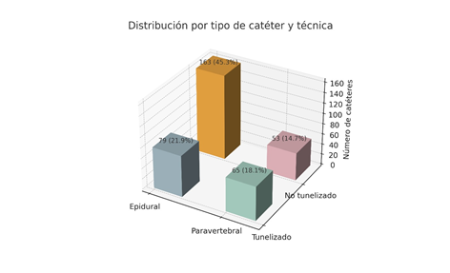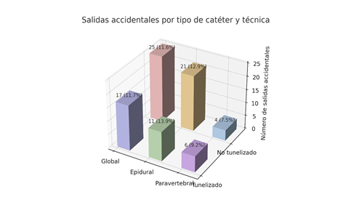
Figura 1. Distribución por tipo de catéter y técnica. Figura 2. Salidas accidentales por tipo de catéter y técnica.

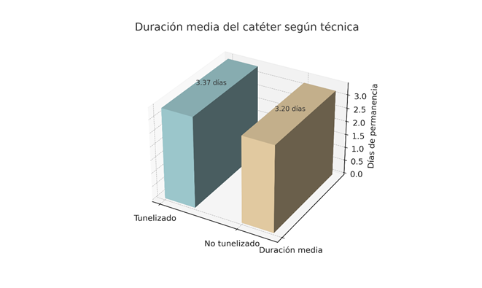
Figura 3. Duración media del catéter según técnica.

Discusión
La tasa global de salidas accidentales fue del 11,7 %, lo que indica que casi nueve de cada diez catéteres permanecieron funcionales hasta el momento previsto de retirada. Desde un punto de vista descriptivo, la proporción de salidas accidentales fue prácticamente idéntica entre catéteres tunelizados y no tunelizados, dato que sugiere que, en esta cohorte y con la técnica utilizada, la tunelización no se asoció a una reducción apreciable del riesgo de salida accidental.
El análisis estratificado por tipo de catéter mostró diferencias pequeñas y sin relevancia clínica aparente. En ningún caso se observó una tendencia clara a favor de la tunelización, lo que apunta a una estabilidad similar en ambos grupos. Es posible que otros factores, como la técnica de fijación complementaria, la formación del personal, la movilización del paciente o determinadas características clínicas, influyan más que la tunelización en la permanencia del catéter.
Estos resultados corresponden a catéteres manejados en una unidad con elevado volumen asistencial, seguimiento estrecho y registro sistemático de incidencias, por lo que reflejan la práctica clínica habitual del periodo estudiado. Aunque la mayoría de las salidas accidentales no se acompañaron de complicaciones graves, sí implicaron la interrupción de la analgesia regional o la necesidad de modificar el plan analgésico, con repercusión sobre la experiencia del paciente y sobre el uso de recursos.
En conjunto, los datos del estudio sugieren que la tunelización del catéter, tal y como se aplica actualmente en la unidad, no aporta un beneficio claro en términos de estabilidad frente a la técnica sin tunelización. Sería conveniente que futuros estudios prospectivos, con protocolos de tunelización y fijación estandarizados y tamaños muestrales mayores, valoraran su impacto sobre resultados clínicos relevantes.
Conclusiones
1. En la cohorte analizada, la tasa global de salidas accidentales de catéteres de analgesia regional continua fue del 11,7 %, de modo que la mayoría de los dispositivos se mantuvieron funcionales hasta su retirada planificada.
2. La tunelización subcutánea no se asoció a una reducción apreciable del riesgo de salida accidental: las tasas fueron prácticamente idénticas en catéteres tunelizados y no tunelizados, tanto en epidurales como en paravertebrales.
3. La duración media de los catéteres fue similar en ambos grupos, 3,37 días en tunelizados frente a 3,20 días en no tunelizados, sin diferencias clínicamente relevantes.
4. Elementos como la movilización del paciente, el manejo durante los cuidados, la técnica de fijación complementaria y la experiencia del personal probablemente tengan un peso mayor en la estabilidad del catéter que la tunelización en sí.
5. Los resultados reflejan la práctica real de la unidad y deben interpretarse dentro del contexto específico de la UDAP, donde las condiciones asistenciales pueden influir en la estabilidad del dispositivo.
Referencias bibliográficas
1. Guay J, Kopp S. Epidural pain relief versus systemic opioid-based pain relief for abdominal aortic surgery. Cochrane Database Syst Rev. 2016;2016(1):CD005059.doi:10.1002/14651858.CD005059.pub4. Disponible en: https://pubmed.ncbi.nlm.nih.gov/26731032/. Fecha de visita: 10/06/2025.
2. Ellis CN, et al. Clinical practice guidelines for enhanced recovery after colon and rectal surgery. Ann Laparosc Endosc Surg. 2018;3:95. Disponible en: https://ales.amegroups.org/article/view/4428/html. Fecha de visita: 22/01/2025.
3. Chen H, Liao Z, Fang Y, et al. Continuous right thoracic paravertebral block following bolus initiation reduced postoperative pain after right-lobe hepatectomy: a randomized, double-blind, placebo-controlled trial. Reg Anesth Pain Med. 2014;39(6):506-12. doi:10.1097/AAP.0000000000000167. Disponible en: https://pubmed.ncbi.nlm.nih.gov/25304475/. Fecha de visita: 24/04/2025.
4. Aziz MB, Urman RD, Kwofie MK. Thoracic Paravertebral Block. In: StatPearls [Internet]. Treasure Island (FL): StatPearls Publishing; 2023-2025. Disponible en: https://www.ncbi.nlm.nih.gov/books/NBK570560/. Fecha de visita: 19/02/2025.
5. Tsui SL, et al. Delayed epidural catheter removal: the impact of unresolved coagulopathy. Anaesth Intensive Care. 2004;32(5):659-64. Disponible en: https://journals.sagepub.com/doi/pdf/10.1177/0310057X0403200503. Fecha de visita: 27/06/2025.
6. Hermanides J, Hollmann MW, Stevens MF, Lirk P. Failed epidural: causes and management. Br J Anaesth. 2012;109(2):144-54. doi:10.1093/bja/aes214. Disponible en: https://doi.org/10.1093/bja/aes214. Fecha de visita: 06/02/2025.
7. Hamid M, Qamar ul Hoda M, Samad K. Effectiveness of premature epidural catheter termination as a quality indicator in a developing country. Eur J Anaesthesiol. 2010;27(7):637-41. doi:10.1097/EJA.0b013e328338d56b. Disponible en: https://doi.org/10.1097/EJA.0b013e328338d56b. Fecha de visita: 28/05/2025.
8. Burstal R, Wegener F, Hayes C, Lantry G. Subcutaneous tunnelling of epidural catheters for postoperative analgesia to prevent accidental dislodgement: a randomized controlled trial. Anaesth Intensive Care. 1998;26(2):147-51. doi:10.1177/0310057X9802600203. Disponible en: https://journals.sagepub.com/doi/10.1177/0310057X9802600203. Fecha de visita: 17/03/2025.
9. Gautam S, Agarwal A, Das PK, Khuba S, Kumar S. Prevention of epidural catheter migration: a comparative evaluation of two tunneling techniques. Korean J Anesthesiol. 2021;74(1):59-64. doi:10.4097/kja.20131. Disponible en: https://doi.org/10.4097/kja.20131. Fecha de visita: 09/04/2025.
10. Sellmann T, Bierfischer V, Schmitz A, Weiss M, Rabenalt S, MacKenzie C, et al. Tunneling and suture of thoracic epidural catheters decrease the incidence of catheter dislodgement. ScientificWorldJournal. 2014;2014:610635. doi:10.1155/2014/610635. Disponible en: https://doi.org/10.1155/2014/610635. Fecha de visita: 12/05/2025.
11. Tripathi M, Pandey M. Epidural catheter fixation: subcutaneous tunnelling with a loop to prevent displacement. Anaesthesia. 2000;55(11):1113-6. doi:10.1046/j.1365-2044.2000.01547-2.x. Disponible en: https://pubmed.ncbi.nlm.nih.gov/11069341/. Fecha de visita: 10/01/2025.
12. Chadwick VL, Jones M, Poulton B, Fleming BG. Epidural catheter migration: a comparison of tunnelling against a new technique of catheter fixation. Anaesth Intensive Care. 2003;31(5):518-22. doi:10.1177/0310057X0303100505. Disponible en: https://journals.sagepub.com/doi/pdf/10.1177/0310057X0303100505. Fecha de visita: 19/06/2025.
13. Sharma A, Parasa SK, Tejvath K, Ramachandran G. Epidural catheter fixation: a comparison of subcutaneous tunneling versus device fixation technique. J Anaesthesiol Clin Pharmacol. 2016;32(1):65-8. doi:10.4103/0970-9185.175667. Disponible en: https://journals.lww.com/joacp/fulltext/2016/32010/epidural_catheter_fixation__a_comparison_of.13.aspx. Fecha de visita: 05/03/2025.
14. Abukhudair HY, Farhoud EN, Abufarah KM, Obaid AT, Yousef OA, Aloqoul AM. Tunneling does not prevent dislodgment of epidural catheters: a randomized trial. Anesth Essays Res. 2018;12(4):930-6. doi:10.4103/aer.AER_159_18. Disponible en: https://pmc.ncbi.nlm.nih.gov/articles/PMC6319048/. Fecha de visita: 01/04/2025.

